VOTRE HEBDOMADAIRE ILLUSTRE : 8 JOURS/7 NUITS :

JOUR 1 : PARIS – TAMANRASSET
Envol à destination de Tamanrasset, sur vol spécial.
Accueil à l’aéroport par notre équipe locale, transfert et installation à l’hôtel.
Nuit à l’hôtel à Tamanrasset.

JOUR 2 : TAMANRASSET – HOGGAR - ASSEKREM
Petit-déjeuner à l’hôtel.

Après le petit-déjeuner, formation de l’expédition et départ en direction de l’Assekrem, qui est un des 3 hauts sommets qui dominent la région du Hoggar. En effet avec une superficie de 480 000 km2, le massif du Hoggar (ou l’Ahaggar) est une région élevée au sud algérien, une vieille formation géologique de plus de 3 milliards d’années, dominée par une sorte de plateau d’une altitude moyenne de 2000m. Ce plateau s’appelle l’Atakor (le crâne) appelé aussi le « toit » de l’Algérie. Au centre même du massif du Hoggar, trois hauts sommets dominent la région : le Tahat à 3003 m, l’Ilamane à 2780 m et l’Assekrem à 2788 m. Le relief est creusé d’Oueds qui prennent leur source dans le massif de l’Atakor. Cap au nord, donc en direction de l’Assekrem, qui culmine à près de 3 000 m et conduit au cœur du massif de l’Atakor. C’est un plateau aux formes étrangement expressives, un des plus beaux paysages du massif de l’Ahaggar qui offre des vues incomparables sur les pics et les aiguilles volcaniques du massif. Ces paysages surréalistes, sculptés par l’érosion ont ému Charles de Foucauld. Notre expédition nous mène donc progressivement vers ce site fabuleux. Nous traversons les premiers sites volcaniques avant de nous arrêter aux Gueltas d’Imlaoulouène et d’Afilal, plans d’eau étonnants nichés en gradins à flanc de montagne, dans un cadre délicatement verdoyant.

Déjeuner en cours de visite sur l’un de ces sites fabuleux.

Nous continuons en direction de l’Assekrem, qui apparaît enfin et nous montre son spectacle prodigieux. Il nous conduit à l’ermitage du père Charles de Foucauld. Construit en 1910, l’ermitage abrite une chapelle élevée en pierres sèches, une chambre étroite contenant des livres, des manuels d’histoire, de géographie, d’ethnographie que Foucauld étudiait pendant sa retraite. Réaménagé en 1955, il est actuellement habité par « les petits frères » de Foucauld. L’Assekrem offre le plus éblouissant coucher de soleil au monde, que nous pourrons admirer.

Diner et nuit au refuge.
JOUR 3 : ASSEKREM – ZAZER (grand oued)
Petit-déjeuner au refuge.
Nous partons tôt le matin, cap au sud, en direction de Tamanrasset et continuons vers le massif du Tassili du Hoggar qui vous propose un des nombreux paysages où les dunes de sable et les pitons de grès s’affrontent dans un combat séculaire arbitré par l’érosion. Journée presque entièrement consacrée à la route, roulant sur des dunes, des regs ou longeant des oueds parfois verdoyants.
Nous arrivons en fin d’après-midi. Installation de notre campement.
Diner et nuit en bivouac.

JOUR 4 : ZAZER – EL GHESSOUR – IN AKACHAKER
Après le petit déjeuner l’expédition reprend la piste pour une courte étape avant de découvrir El Ghessour, sa mystérieuse grotte et son cadre prodigieux où l’érosion a ciselé dans la roche des formes étonnantes. Déjeuner sur le site à l’ombre d’un acacia avant de poursuivre notre traversée en direction d’In Akachaker, où de merveilleuses aiguilles rocheuses, des tours de grès émergent des immenses dunes de sable. Petit trek sur ces dunes vertigineuses pour une immersion totale dans ce décor « tassilien », avant d’installer notre campement.
Diner et nuit en bivouac.

JOUR 5: IN AKACHAKER – TAGRERA - TAGUELMAN
Après le petit-déjeuner nous partons pour un petit trek au parcours simple, dans un monde minéral où la roche aux formes étranges est posée sur son drapé de dunes. Cette petite randonnée nous mène à Tagrera où nous déjeunons. Nous reprenons ensuite nos 4x4 et poursuivons notre route en traversant l’oued Tagrera jusqu’au fabuleux site de Taguelman où nous installons notre campement.
Diner et nuit en bivouac.

JOUR 6 : TAGUELMAN – YOUF EHAKIT – IN BROUM (peintures rupestres)
Après le petit déjeuner nous partons pour le fabuleux paysage de pics et d’aiguilles de Youf Ehakit.
Déjeuner en cours de route.
Nous longeons le Tassili Tin Meskor, ce site qui a été jadis habité par des chasseurs, en témoigne les gravures et morceaux de poteries. Nous passons par la « dalle » avec des gravures rupestres, visitons ensuite le labyrinthe minéral, et poursuivons notre expédition en direction d’In Broum. Randonnée pédestre dans ce site préhistorique riche de vestiges néolithiques et de gravures rupestres.
Installation de notre campement.
Diner et nuit en bivouac.

JOUR 7 : IN BROUM – TAMEKREST - TAMANRASSET
Tôt le matin, après le petit-déjeuner, nous quittons le Tassili du Hoggar pour retrouver un paysage de plaines et d’oueds verdoyants qui nous mène au pied des fraîches cascades de Tamekreste, où l’eau coule sur fond de granit rose.

Déjeuner sur ce site qui donne une touche balnéaire à ce monde minéral, avant de prendre la route pour Tamanrasset .
Installation à notre hôtel.
Après-midi libre et shopping en ville. Notre guide nous fait découvrir les marchés qui font le charme et la particularité de Tamanrasset.
Diner et nuit à l’hôtel.

Tamanrasset :
Tamanrasset, la ville rouge, est située à l’extrême sud du pays, elle s’étend sur une superficie de 557 906 km2, soit le quart du territoire national. Elle est au cœur du mouvement des populations de la région et le principal carrefour des échanges entre l’Afrique du nord et les pays du sud. Vous aurez tout le loisir de découvrir ses quartiers animés, son marché africain haut en couleur où se mêlent épiceries, carrés de tissus…, son musée exposant toute la richesse naturelle et humaine du Hoggar. Vous pourrez également visiter le Soro Moussa Ag Amastane, vestige d’une construction bâtie dans un style saharien et avec des matériaux traditionnels. Construite par l’Amenokal Moussa Ag Amastane vers 1916-1918, et ayant servi de lieu de résidence à l’Amenokal. Son tombeau se trouve non loin du vestige, dans un décor oasien très captivant.
La société Touarègue:
Les Touaregs se sont installés au Sahara, puis sur les frontières pour fractionner leur territoire sur plusieurs parties. La population globale compte plus de 1 million d’habitants répartis sur 5 pays : Niger, Mali, Burkina-Faso, Lybie, et Algérie avec environ 20 000 Touaregs qui se répartissent entre Tamanrasset en Ahaggar et Djanet au Tassili N’Ajjers. La société Touarègue est composée de plusieurs tribus et est hiérarchisée de façon féodale sous un seigneur appelé Amenokhal. Chaque tribu possède son propre chef appelé Amghar. Ce sont les chefs de chaque tribu qui élisent l’Aménokhal.
JOUR 8 : TAMANRASSET - PARIS
Petit-déjeuner à l’hôtel.
Après-midi ou journée libre à Tamanrasset, selon l’horaire du vol retour.
Transfert avec assistance à l’aéroport de Tamanrasset.
Envol pour Paris sur vol spécial.
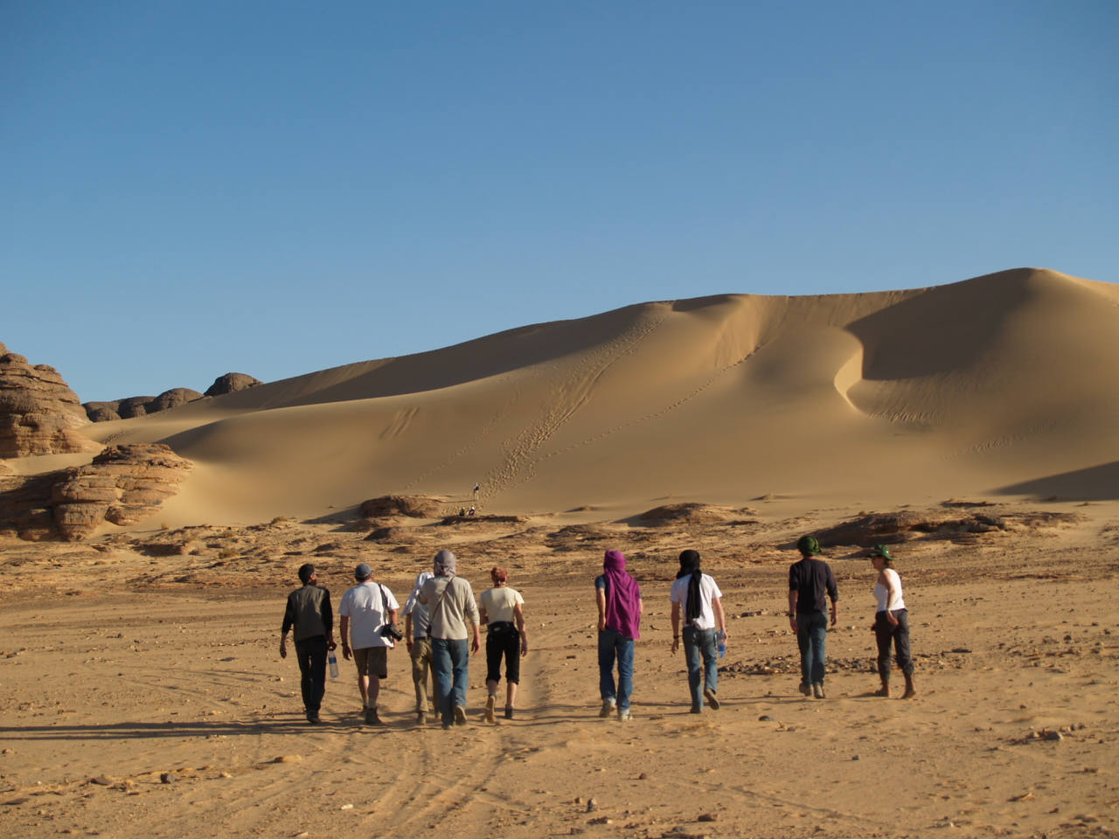

2- VOTRE ITINERAIRE EN IMAGE

